**DM7400**



**7404**

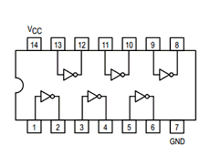

**DM7408**



**DM74LS32**



**4011**

